МИНИСТЕРСТВО ОБРАЗОВАНИЯ РЕСПУБЛИКИ БЕЛАРУСЬ

БЕЛОРУССКИЙ ГОСУДАРСТВЕННЫЙ УНИВЕРСИТЕТ
ИНФОРМАТИКИ И РАДИОЭЛЕКТРОНИКИ

КАФЕДРА РАДИОТЕХНИЧЕСКИХ СИСТЕМ

МЕТОДИЧЕСКИЕ УКАЗАНИЯ
К ЛАБОРАТОРНОЙ РАБОТЕ
«СЛЕДЯЩИЙ ИЗМЕРИТЕЛЬ НАПРАВЛЕНИЯ (СИН)»

Для студентов по дисциплинам: радиолокация и радионавигация, РЭЗИ и РЭУик.

Минск 2014
1 ЦЕЛЬ РАБОТЫ
1.1.Изучение физических принципов, лежащих в основе построения и функционирования слепящих измерителей направления.
1.2.Ознакомление с технической реализацией следящего измерителя направления.
1.3.Экспериментальное исследование пеленгационных характеристик.
2 КРАТКИЕ ТЕХНИЧЕСКИЕ И ФИЗИЧЕСКИЕ ОСНОВЫ МЕТОДА
Положение цели в пространстве относительно РЛС характеризуется дальностью и угловыми координатами.
Измерение угловых координат основано на определении направления прихода электромагнитных волн, излученных или отраженных целью. Физической основой измерения угловых координат является прямолинейность распространения электромагнитной энергии. Определение направления прихода электромагнитных волн называется радиопеленгацией. Существуют три метопа пеленгации: фазовый, амплитудный и амплитудно-фазовый. При фазовой пеленгации информация о направлении прихода электромагнитной энергии содержится в фазе высокочастотного колебания, отраженных от цели сигналов: при амплитудной - в огибающей, а при амплитудно-фазовой - в фазе и огибающей.
Амплитудные методы пеленгации основаны на использовании направленных свойств антенн. В этом случае напряжение на входе приемника будет являться функцией угла прихода электромагнитной волны (а):
U (α) = U₀G(α) ,
где U₀ - амплитуда сигнала;
G(α) - КНД антенны.
Сказанное хорошо иллюстрирует рисунок 1, где условно изображены ДН и направление на три цели: Ц1,Ц2,ЦЗ. На цель ЦЗ ДН направлена большим уровнем, чем на цель Ц2 и цель ЦТ, а на цель Ц2 большим уровнем, чем на цель Ц1. Поэтому. U3>U2>U1.
Существуют ток амплитудных метода пеленгации: метод максимума, метоп сравнения и метод минимума. При методе максимума угол α определяется путем измерения угла между условным направлением N и максимумом принятого сигнала (рисунок 2). Огибающая в этом случае совпадает с формой ДН. Зависимость напряжения на выходе преемника от угла прихода отраженного сигнала называется пеленгационной характеристикой.
Форма ее при метопе максимума совпадет с формой ДН (рисунок 3). Метод сравнения основан на сравнении амплитуды сигналов, соответствующих двум одинаковым по форме диаграммам направленности, максимумы которых симметрично смешены относительно опорного направления (равносигнального направления - PH (рисунок 4). Равносигнальным направлением называется линия, проходящая через точку пересечения ДН. При равенстве амплитуд сравниваемых сигналов точно фиксируется направление на цель по положению опорного направления антенны в этот момент. При смешении цели относитель PH вырабатывается сигнал рассогласования (сигнал ошибки), амплитуда которого указывает величину, а полярность (знак) - сторону смешения (рисунок 5).
Следящие измерители направления (СИН) отслеживают угловые координаты одной цели путем непрерывного совмещения равносигнального направления (PH – α₀ ,β₀) с направлением прихода волны [α(t),β(t)]. В настоящее время существуют два типа следящих измерителей направления: системы с одновременным и последовательным сравнением сигналов. В следящих измерителях с одновременным сравнением сигналов, называемых часто моноимпульсными системами или системами с мгновенной равносигнальной зоной (направлением) определение угловой координаты цели производится по результатам сравнения параметров сигналов, принимаемых одновременно двумя разнесенными в пространстве антеннами.
В следящих измерителях с последовательным сравнением сигналов (называемых часто системами с коническим сканированием или системами с интегральной равносигнальной зоной (направлением) прием сигналов от цели ведется на одну антенну, диаграмма направленности которой совершает периодическое колебание относительно равносигнального направления не совпадающего с осью ДН (рисунок 6). В результате вращения игольчатого луча в пространстве образуется конус, в цёнтре которого создается равносигнальное направление. Поэтому такое сканирование называется коническим сканированием. На рисунке 7 изображены положения диаграммы направленности в одной плоскости при коническом сканировании. Если цель накопится на равносигнальном (Ц1) направлении, то импульсы, поступающие на вход приемника, будут иметь постоянную амплитуду, а огибающая будет приставлять прямую линию. При отклонении линий визирования цели от равносигнального направления происходит модуляция принятых сигналов по азимуту (рисунок 8).
Глубина модуляции зависит от угла отклонения линии, визирования от равносигнального направления, а фаза - от направления отклонения. Если диаграмма направленности симметрична, то след точки, соответствующей максимуму диаграммы, образует в картинной плоскости окружность.
Иллюстрация этого процесса приведена на рисунке 9, на котором изображены два крайних положения сканирующей диаграммы направленности (ДН), разделенные интервалом времени, равном половине периода сканирования.
Пересечем пространственную ДН плоскостью Пл, перпендикулярной оси вращения, как показано на рисунке 9. Пусть 0" - точка пересечения оси вращения с этой плоскостью. В процессе сканирования ось максимума излучения описывает на этой плоскости окружность с центром в точке 0. Пусть В - точка пересечения этой плоскости с направлением на объект. Если точка В не совпадает с точкой 0" , то интенсивность облучения максимальна тогда, когда максимум излучения проходит через точку A₁ наиболее близкую к точке В, и минимальна в момент наибольшего удаления максимума излучения от точки В (в точке А₂). Аналогично меняется и интенсивность принимаемого сигнала, а следовательно, и амплитуда, радиоимпульсов, принятых радиоприемным устройством.
Рассмотрим процесс образования сигнала ошибки. Проведем через точку О" в плоскости сечения ДН координатные оси О'х и О'у и обозначим цифрами 1,2,3,4 точки последовательного пересечения этих осей максимумом излучения. Тогда положение объекта относительно равносигнального направления (РСН) определяется векторам, пропорциональным радиус-вектору ψ- (ψ- пространственный угол, характеризующий отклонение линии визирования цели от равносигнального направления). Вектор Θ имеет две составляющие - ϑ и φ, где ϑ = | Θ |- величина отклонения объекта от равносигнального направления, φ- направление отклонения в плоскости сечения ДН.
Проекции ϑ₁ и ϑ₂ вектора отклонения Θ на оси системы координат 0"ху определяют значения углового отклонения объекта от равносигнального направления соответственно в азимутальной и угломестной плоскости.
Пусть за начало отсчета времени принят момент прохождения оси максимума излучения через точку I. Выражение для огибающей U_{ог}(t) отраженных от объекта, радиоимпульсов может быть записано в виде:
U_{ог}(t)=U_{м}(ϑ)cos (W_{ск}t-φ) ,
где U_{м}(ϑ) - амплитуда огибающей при малом отклонении, пропорциональная этому отклонению;
W_{ск} - угловая частота сканирования антенны.
Выявление из напряжения огибающей U_{ог}(t) напряжений ошибки U_{g1} и U_{g2} для азимутальной и угломерной следящих систем осуществляется в квадратурных каналах с помощью двух фазовых дискриминаторов, на входы которых подаются сигналы с генераторов опорных напряжений (U_{ОГ}), кинематически связанных с осью вращения антенны. Генераторы вырабатывают два напряжения U₁(t) и U₂(t) частоты сканирования, сдвинутые между собой по фазе на 90°.
U₁(t)=U₀cosW_{ск} t ;
U₂(t)=U₀cos(W_{ск}t-π/2).
Напряжение U₁(t) является опорным для фазового дискриминатора азиата, a U₂(t) - фазового дискриминатора угла места. Напряжение U_{oг} подается на входы обоих фазовых дискриминаторов. На выходах фазовых дискриминаторов каналов азимута и угла места формируются постоянные напряжения U_{g1} и U_{g2} :
U_{g1}⁼k_{фg} • k_{g}ϑcosφ = k_{уд}ϑ₁
U_{g2}⁼k_{фg} • k_{g}ϑsinφ = k_{уд}ϑ₁2 ;
где k_{фg} - коэффициент передачи фазовых дискриминаторов;
k_{g} - коэффициент передачи дискриминатора, определяемый свойствами только радиотехнической части системы ACH;
k_{уд} - коэффициент передачи дискриминатора каждого из каналов системы АСН.
Зависимость напряжения ошибки U_{1,2} от угла рассогласования ϑ_{1,2} называют пеленгационной (дискриминационной) характеристикой углового дискриминатора: U_{1,2} =F(ϑ_{1,2}).
Величина $\frac{dF(ϑ)}{dϑ}|_{ϑ=0}$ называется крутизной дискриминационной характеристикой.
Таким образом, сигнал ошибки U(t), определяемый пространственным углом ψ раскладывается на два сигнала ошибки: U₁(t) и U₂(t). Сигналы ошибки U₁(t) и U₂(t)[U_{аз} и U_{yм}] после соответствующих преобразований поступают на двигатели, которые управляют положением антенны в двух плоскостях. Изменение положения антенны будут продолжаться до тех пор, пока линия визирования цели не совместится с равносигнальным направлением. При их совмещении U₁(t) и U₂(t) становятся равными нулю и перемещение антенны прекращается. Но так как цель непрерывно перемешается, то в общем случае U₁(t)≠0 и U₂(t)≠0. Поэтому антенна непрерывно будет перемешаться по направлению за целью. Разделение общего сигнала ошибки на две составляющие осуществляется на фазовых детекторах. В качестве опорного колебания на фазовые детекторы поступает напряжение, вырабатываемое генератором, жестко связанным с двигателем луча антенны. Для получения ортогональности опорных колебаний в каналах α и β используется принудительный сдвиг их по фазе на 90°. Для определения знака сигнала ошибки, зависящего от того, в какую сторону отклонилась линия визирования от равносигнального направления, используются симметричные балансные фазовые детекторы, на которые опорные колебания подаются в противофазе в каждом канале (плоскости). Структурная схема следящего измерителя направления представлена на рисунке 10. Она включает радиоприемное устройство, в котором оптимальным образом выделяется сигнал из смеси сигнал/шум, детектируется, усиливается и поступает на детектор сигнала ошибки (ДСО), представляющий собой пиковый детектор, нагрузкой которого служит фильтр нижних частот (ФНЧ), выделяющий сигнал ошибки. Сигнал ошибки поступает на два канала измерения соответствующих ошибок U_{аз}, U_{yм}. Для разделения сигнала на две составляющие на фазовые детекторы подаются в квадратуре опорные сигналы, снимаемые с генераторов опорных напряжений (ГОН), частота которых равна частоте сканирования луча, а фаза жестко связана с положением луча а пространстве. Каждый канал измерения представляет собой балансный фазовый детектор с обшей нагрузкой, представляющей собой, как правило, интегрирующее звено. С выхода интегратора в каждом канале сигналы подаются на управители, формирующие команда на реверсивные двигатели, изменяющие положение антенны в пространстве так, чтобы равносигнальное направление совместилось с линией визирования.
На рисунке II приведены эпюры напряжений в соответствующих точках следящего измерителя, поясняющие работу схемы. Сигнал ошибки U(t) в каждом канале умножается на опорное напряжение, которое представляет собой меандр с периодом, равным периоду вращения антенны.
В канале азимута к угла места опорные сигналы сдвинуты между собой по фазе на 180°, а между соответствующими опорными сигналами каналов сдвиг по фазе равен 90°. В каждом канале импульсные напряжения, получающиеся в результате перемножения U(t) на опорное напряжение, имеют различную форму, если имеется отклонение линии визирования - от равносигнального направления. При сравнении их интегральное нулевое напряжение на его выходе соответствует равенству энергии импульсов. Как видно на рисунке 10, в канале азимута ошибка присутствует, а в канале угла места она отсутствует. Это говорит об отклонении линии визирования от равносигнального направления в одной плоскости; знак напряжения определяет, в какую сторону от равносигнального направления произошло отклонение цели.
3 ТОЧНОСТЬ АВТОМАТИЧЕСКОГО СОПРОВОЖДЕНИЯ ПО УГЛОВЫМ КООРДИНАТАМ
При измерении угловых координат следящим измерителем ошибки определяются неточностью отслеживания углового рассогласования (динамические ошибки), воздействием помех, поступающих вместе с сигналом (флюктуационные ошибки) и несовершенством аппаратуры.
Структурную схему следящего измерителя угла можно представить в виде двух звеньев (рисунок 12). Первое звено - угловой дискриминатор, в состав которого входят: антенна, радиоприемное устройство, фазовый дискриминатор. Второе звено - исполнительное устройство.
Задачей углового дискриминатора является преобразование углового рассогласования у в напряжение сигнала ошибки U , поэтому коэффициент передачи углового дискриминатора
K_{g}=U/γ ,
где γ - входное воздействие (угловое рассогласование);
U - выходное напряжение (сигнал ошибки).
Угловой дискриминатор можно считать безынерционным звеном с коэффициентом передачи K_{g}, не зависящим от частоты, поскольку полоса пропускания углового дискриминатора много шире спектра сигнала ошибки.
Второе звено следящей системы включает всю остальную часть схемы измерителя после фазового дискриминатора.
Исполнительное устройство имеет узкую полосу пропускания, согласованную с сигналом ошибки, поэтому его коэффициент передачи является функцией частоты. Сигнал ошибки, появляющийся на выходе углового дискриминатора, преобразуется, усиливается и формируется в команду, под действием которой антенна поворачивается на угол γ₀ в сторону уменьшения рассогласования между равносигнальным направлением и линией визирования.
Поскольку система неидеальна, то в установившемся режиме разность γ не равна нулю, что определяет ошибки регулирования.
Для вычисления их необходимо передаточную функцию по ошибке
$W_{u}\left(p\right)=\frac{1}{1+KW(p)}$
разложить в ряд Тейлора при р→ 0, определить коэффициенты ряда
$C_{1}={\left[\frac{dt∙W_{н}(p)}{dp}\right] }_{p=0 }$ (1)
Если ограничиться тремя членами разложения, то получим
$U\left(p\right)=W_{н}\left(p\right)∙γ\left(p\right)=\left[C_{0}+C_{1}\left(p\right)+\frac{C_{2}}{2!}p^{2}\right]γ(p)$ (2)
Ряд (2) сходится при Р→ 0. Применяя к каждому члену ряда обратное преобразование Лапласа, получаем ряд, сходящийся при больших значениях t. Первый член ряда определяет статическую ошибку, второй - скоростную и третий - ошибку ускорения. Коэффициенты ряда, как видно из формулы (1), определяются передаточной функцией ошибки. Если следящая система содержит один интегратор, то
С₀ = 0 ,C₁ = 1/k, С₂ =Тmax/ к .
Такая система называется системой с астатизмом первого порядка.
Для системы с двумя интеграторами
С₀ = 0, С, = 0,С₂ = Т2/k ,
где k - коэффициент усиления разомкнутой системы;
Тmах - максимальная постоянная времени системы.
С увеличением астатизма динамические ошибки уменьшаются. Основными источниками флюктуационных помех являются: внутренний шум измерителя, флюктуации угла прихода сигнала, отраженного от цели и флюктуации сигнала при отражении.
Для определения величин ошибок, вызванных флюктуациями, используют передаточную функцию по ошибке, вызванной этими флюктуациями. Суммарная дисперсия определяется как сумма дисперсий ошибок, вызываемых неточностью регулирования и флюктуационными помехами. Оптимизация системы по точности обеспечивается выбором коэффициента усиления разомкнутой системы. С увеличением коэффициента усиления динамические ошибки уменьшаются, а флюктуационные увеличиваются, так как с ростом усиления увеличивается полоса пропускания системы AF и уменьшается время накопления Т. Для определения оптимального коэффициента усиления необходимо определить суммарную ошибку измерения, продифференцировать функцию ошибки по коэффициенту усиления системы, результат приравнять нулю. Далее необходимо найти корень уравнения, который и определит оптимальное значение коэффициента усиления разомкнутой следящей системы.
4 ОПИСАНИЕ ЛАБОРАТОРНОЙ УСТАНОВКИ
4.1 Структурная схема
Схема лабораторной установки представлена на рисунках 13,14. Установка состоит из следующих устройств:
- имитатора отряженного сигнала;
- устройства выделения сигнала ошибки;
- устройства сопровождения цели по азимуту;
- устройства сопровождения цели по углу места;
- формирователя опорных напряжений;
- устройства контроля управлявших напряжений.
Имитатор отраженного видеосигнала содержит кварцевый генератор синусоидального напряжения, фазовращатель, модулятор и усилитель обеспечивает модулирование АИМ-сигнала с синусоидальной огибавшей, глубина модуляции которого определяет величину отклонения зондируемой цели от равносигнального направления, а фаза - направление отклонения. Изменение фазы огибающей обеспечивается с помощью фазовращателя. С помощью формирователя производится формирование опорных напряжений меандровой формы, отличающихся по фазе (0°, 90°, 180° 270°).
Устройство выделения сигнала ошибки (см. рисунок 14), включающее пиковый детектор и парафазный усилитель, обеспечивает детектирование АИМ-сигнала синусоидальной огибающей (сигнала сшибки) и формирование парофазных напряжений необходимой амплитуда.
Устройства сопровождения цели по азимуту и углу места обеспечивают формирование управляющих сигналов, величина и направление которых определяются амплитудой и фазой отраженного сигнала. Устройства сопровождения идентичны, каждое из них содержит четыре фазовых дискриминатора, два сумматора, вычитатель, интегратор и усилитель постоянного тока.
Как было показано выше, принципиально необходимы для построения устройств сопровождения цели по угловым координатам два фазовых дискриминатора в каждом из каналов. В данном случае устройство реализует схемотехнический вариант компенсации постоянной составляющей напряжения, обусловленной необходимостью выбора рабочей точки активных элементов на линейном участке характеристики, с помощью четырех фазовых дискриминаторов и вычитателя. При этом амплитуда составлявшей напряжения, обусловленной сигналом ошибки, удваивается, а постоянная составлявшая компенсируется.
Устройство сопровождения цели по угловым координатам представляет собой разомкнутую систему автоматического регулирования. На фазовые дискриминатора угломестного канала подаются опорные последовательные со сдвигом фаз - 90° и 270°, а на фазовые дискриминаторы азимутального канала - 0° и 180°. На другие входа фазовых дискриминаторов подается сигнал ошибки с парафазных, выходов усилителя. С выхода фазовых дискриминаторов сигналы, несущие информацию о фазовых рассогласованиях между опорными сигналами и сигналом ошибки в каждом из каналов, подаются на сумматоры и палее с сумматоров на вычитатель. Составляющие напряжений, обусловленные фазовыми рассогласованиями между опорными сигналами и сигналам ошибки, полаются на интегратор. С помощью интегратора производится выделение постоянной составляющей, амплитуда, и знак которой определяются как амплитудой сигнала ошибки, так и величиной и знаком фазового рассогласования, т.е. применительно к реальной системе сопровождения цели по угловым координатам величиной отклонения равносигнального направления от направления на цель и направлением отклонения. Амплитуда и фаза отклонения определяются с помощью контрольных приборов, в качестве которых используются стрелочный индикатор ИУ и контрольный прибор КП.
Для исследования влияния помех на функционирование устройства используется генератор шума.
4.2 Органы управления
Управление лабораторной установкой осуществляется с передней панели, где размешены выключатель питающего напряжения и сигнальная лампа, переключатели и тумблеры управления, контрольные гнезда для снятия осциллограмм, потенциометры для регулировки амплитуд сигнала ошибки и помеховых воздействий и контрольные приборы.
Включение питающего напряжения производятся тумблером "Сеть", а контроль напряжения осуществляется с помощью индикаторной лампы. Управление параметрами имитируемого АИМ-сигнала (глубиной модуляции и фазой) производится потенциометром "Глуб.модуляции" и фазовращателем "Фаза".
Регулировка интенсивности помехи производится с помощью потенциометра "Уров. шума".
Переключатель III "Имитатор" обеспечивает подключение контрольных точек имитатора (см. рисунок 13 ) к гнезду Г2 для исследования осциллограммы напряжений.
Переключатель П2 стрелочного индикатора КП1 ("Ошибка сопровож.) обеспечивает подключение контрольного прибора соответственно к выходам устройств сопровождения цели по азимуту и углу места.
Переключатель "Азимут-угол места" предназначен идя коммутации контрольных выходов устройств сопровождения цели по азимуту и углу места (см. рисунок 14) к гнездам Г4. Стрелочный индикатор КП1 коммутируется к выходам азимутального «𝛼» и угломестного «β» каналов с помощью переключателя "Ошибка сопровождения". С помощью индикатора определяется амплитуда и знак управлявшего напряжения на выходах каналов. Контрольный прибор КП2 (двухстрелочный) подключен к выходам азимутального и угломестного каналов. Это позволяет по точке пересечения стрелок определить направление и величину отклонения равносигнального направления от направления на цель.
5 ПОДГОТОВКА К ВЫПОЛНЕНИЮ РАБОТЫ
Студенты по прибытию в лабораторию для выполнения работы обязаны:
- изучить существующие методы измерения угловых координат;
- изучить принцип действия и физические процессы, протекающие в следящих измерителях направления;
- изучить работу лабораторной установки по структурной схеме;
- заготовить три таблицы.

Таблица 1. ψ=4
φ
(U_{кn1})U_{c0}
α=ψcosφ

Таблица 2. ψ=8
φ
(U_{кn1})U_{c0}
α=ψcosφ

Таблица 3. ψ=12
φ
(U_{кn1})U_{c0}
α=ψcosφ

6 ЛАБОРАТОРНОЕ ЗАДАНИЕ
В процессе занятия студентами выполняются следующие виды работ: снятие осциллограмм в контрольных точках, указанных на лицевой панели макета и структурной схеме, снятие пеленгационной характеристики, исследование влияния амплитуда входного сигнала на форму пеленгационной характеристики; исследование влияния помехи на функционирование следящего измерителя.
7 ПОРЯДОК ВЫПОЛНЕНИЯ РАБОТЫ
7.1.Включение лабораторной установки.
Включить тумблер "Сеть". По свечению индикаторной лампы убедиться в наличии питающего напряжения. Подключить гнездо Г1 лабораторной установки ко входу синхронизации осциллографа.
7.2.Снятие осциллограмм в контрольных точках.
7.2.1.Снять и исследовать осциллограммы напряжений на контрольных выходах имитатора сигнала ошибки. С этой целью подключить вход осциллографа к гнезду Г2 и, поочередно коммутируя контрольные выходы с помощью переключателя "Имитатор", зарисовать осциллограммы напряжений в контрольных точках: Г2-1.Г2-3 + Г2-7 (при положениях переключателя "Имитатор" I, 2-7). Убедиться в измёнения фазы сигнала ошибки (АИМ-сигнала) при вращении ручки (фазовращателя "фаза" и в изменении амплитуды (глубины модуляции сигнала) при вращении ручки потенциометра "Глуб.модул."
7.2.2.Снять осциллограммы напряжений на контрольных выходах устройств выделения сигнала ошибки и сопровождения цели, и исследовать их зависимость от фазы и амплитуды сигнала ошибки. С этой целью:
а) установить фазовращатель "Фаза" в положение, соответствующее максимальному отклонению цели по азимуту (α), переключатель "НА-ОТ"- в положение "ОТ", подключить вход осциллографа к гнезду ГЗ и, коммутируя контрольные выходы устройств с помощью переключателя "Азимут-угол места", зарисовать осциллограммы напряжений в точках F3₁- Г3₉ (при положениях переключателя "Азимут-угол места от 1 до 9).
Подключить вход осциллографа к гнезду Г4 и зарисовать осциллограммы в точках Г4 - 3 - Т4-9;
б) изменить фазу сигнала ошибки на "90°" и повторить измерения «а».
в) изменить амплитуду сигнала ошибки и качественно оценить влияние величины амплитуды на сигналы на контрольных выходах.
7.3.Снятие пеленгационной характеристики.
Снятие пеленгационной характеристики доводить в следующей последовательности:
- переключатель "Ошибка сопров." установить в положение "а";
- ручкой "Глубина модуляции" установить пространственный угол ψ=4;
- ручкой "Фаза" установить такое значение фазы, при которой показание стрелочного прибора "Ошибка сопров." равнялась нулю. Записать значение фазы. Затем, изменяя значение фазы влево и вправо на 90° с шагом дискретности в 10°, снять показания стрелочного прибора "Ошибка сопров.". Данные занести в таблицу 1. Аналогичное проделать для ψ=8 и ψ=12. Рассчитать крутизну пеленгационной характеристики для ψ=4,8,12.
Качественно оценить влияние помеховых воздействий на функционирование системы СИН. С этой целью исследовать с помощью осциллографа и контрольных приборов КП1 и КП2 напряжения на контрольных выходах Г2- Г4, изменяя уровень шума с помощью потенциометра "Уров. шума" (осциллограммы не фиксировать). Выключить тумблер "Сеть".
8 СОДЕРЖАНИЕ ОТЧЕТА
Отчет должен содержать:
8.1.Цель работы.
8.2.Зарисовки осциллограмм в контрольных точках лабораторной установки.
8.3.Таблицы с внесенными расчетными и экспериментальными данными.
8.4.Семейство графиков пеленгационннх характеристик.
8.5.Выводы по работе.
9 КОНТРОЛЬНЫЕ ВОПРОСЫ
9.1.Назовите метода измерения угловых координат.
9.2.Дайте определение пеленгационной характеристики.
9.3.Изобразите пеленгационную характеристику при методе
9.4.Изобразите пеленгационную характеристику при методе сравнения.
9.5.Поясните физические ПРИНЦИПЫ, лежащие в основе построения следящих измерителей направления при коническом сканировании.
9.6.Поясните работу следящего измерителя направления по структурной схеме.
9.7.Поясните назначение симметричного балансного фазового детектора.
9.8.Поясните методику снятия пеленгационной характеристики.
9.9.Охарактеризуйте ошибки, возникающие при измерении угловых координат следящими измерителями направления.
9.10.Как влияет изменение глубины модуляции АИМ-сигнала на крутизну пеленгационной характеристики?

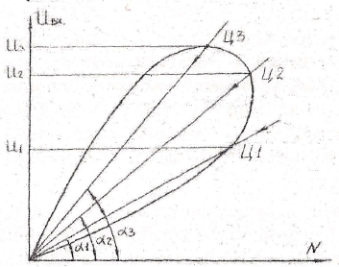
Рисунок 1 – Зависимость амплитуды направления на входе приемника от положения ДН в пространстве
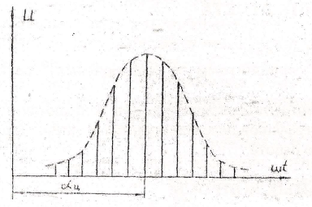
Рисунок 2 – Определение направления на цель по методу максимума
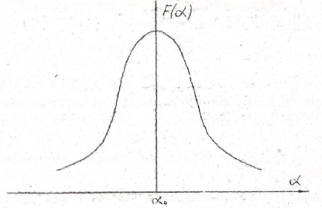
Рисунок 3 – Пеленгационная характеристика при методе максимума
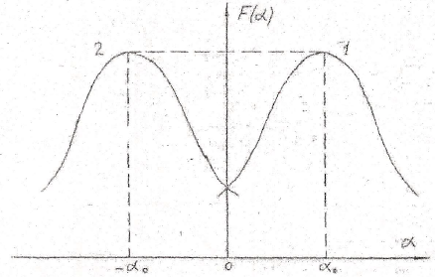
Рисунок 4 – Две диаграммы направленности в одной плоскости
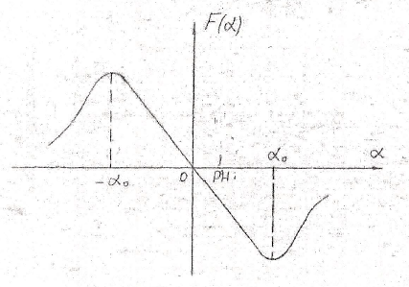
Рисунок 5 – Пеленгационная характеристика при методе сравнения
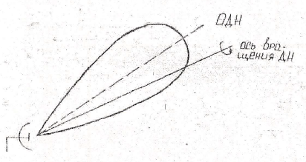
Рисунок 6 – Диаграмма направленности антенны СИН
Рисунок 7 - Диаграммы направленности в одной Рисунок 8 – Огибающая импульсов на
плоскости при коническом сканировании входе РПУ

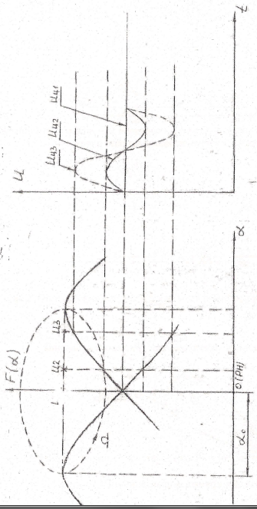

Рисунок 9 – След максимума диаграммы направленности
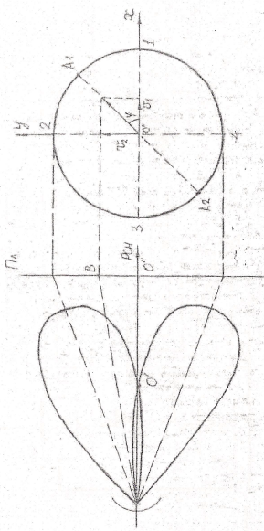

Рисунок 10 – Схема электрическая структурная РЛС автоматического сопровождения и измерения по направлениям с конический сканированием (СИН)
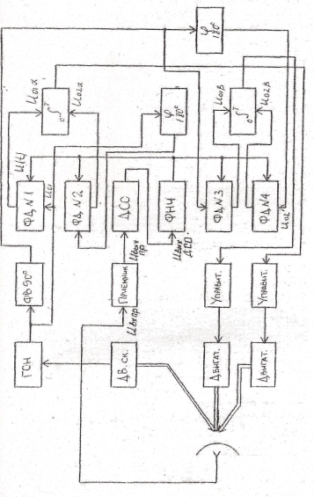

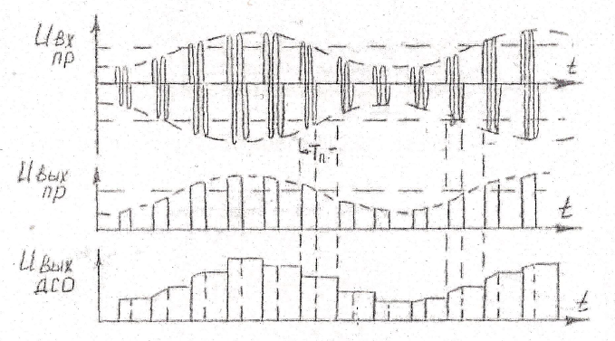

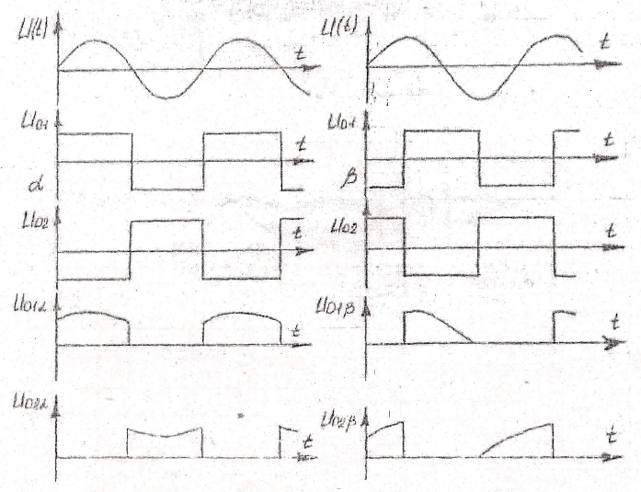
Рисунок 11 – Временные диаграммы напряжений

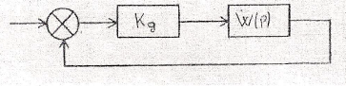
Рисунок 12 – Автоматический следящий измеритель

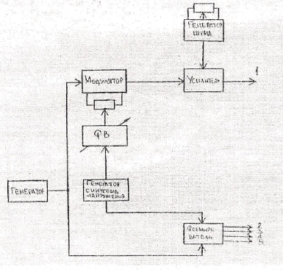
Рисунок 13 – Имитатор отраженного сигнала
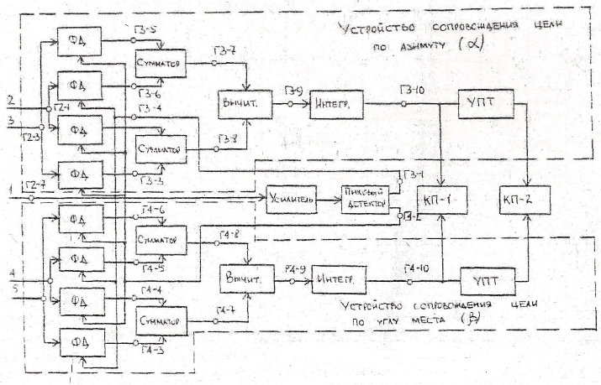
Рисунок 14 – Схема электрическая структурная устройства обработки сигнала

